Индекс 351/354/65.050ББК
Булгаров М.А.
Вегнер Д.Э.
ОСОБЕННОСТИ РАЗВИТИЯ НАУЧНО-ТЕХНИЧЕСКОГО ПОТЕНЦИАЛА ТЕРРИТОРИЙ

Аннотация. Автор рассматривает основные механизмы научно-технологического развития регионов. Определены основные составляющие и особенности инновационного потенциала региона. В этом ключе рассмотрены место и роль научно-технологического развития Краснодарского края в реализации стратегии экономического развития российской экономики.
Ключевые слова: развитие территорий, инновационная модель региона, инновационный потенциал, инновационная деятельность, научно-технологическое развитие, научно-технический потенциал

Масштабы научной деятельности и производства инновационных товаров в субъектах страны заметно разнятся. В рейтинге регионов РФ по индексу научно-технологического развития, в котором Краснодарский край занимает 36 место. Лидером рейтинг-листа стала Москва, аутсайдером – Республика Ингушетия. Индекс научно-технологического развития для каждого субъекта рассчитывался по 19 показателям, в том числе уровню материально-технической базы, эффективности научно-технологической деятельности, наличию человеческих ресурсов.
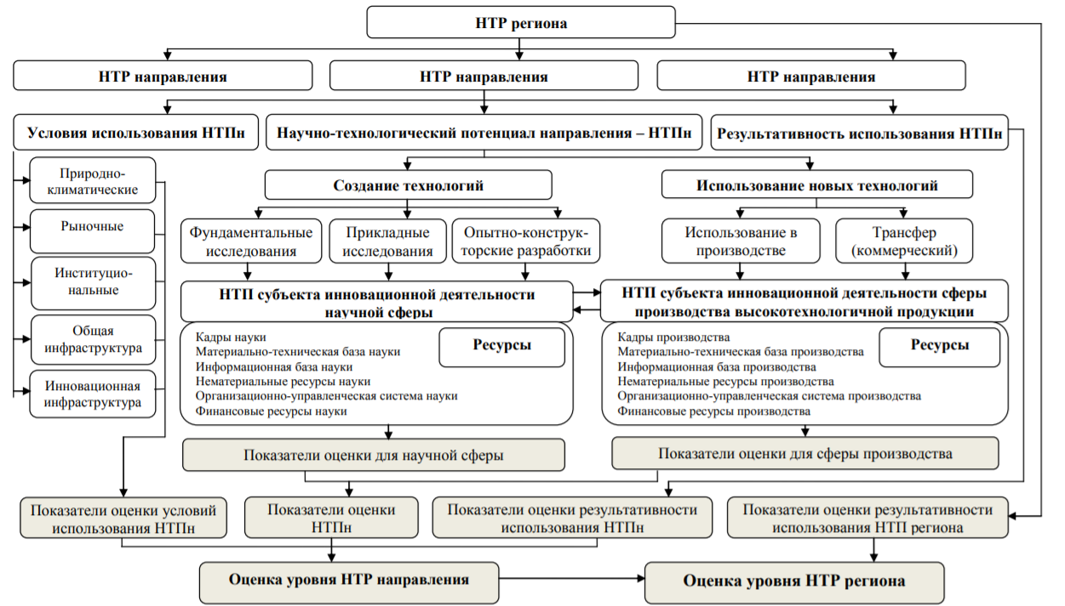
Рисунок 1 – Структурно-логическая схема концептуального подхода научно-технического потенциала региона
Индекс научно-технического развития Краснодарского края в 2018 году составил — 36,66. Для сравнения, в 2017 году индекс был равен 39,33.
У Москвы, которая является лидером рейтинга, значение индекса в более чем два раза выше, чем у Кубани – 79,91. На втором месте по научно-технологическому развитию – Санкт-Петербург (75,69), на третьем – Татарстан (68,7).
При расчете индекса составители рейтинга использовали такие показатели, как численность персонала, занятого научными исследованиями и разработками, удельный вес организаций, осуществлявших технологические инновации, затраты на научные исследования и разработки, объем отгруженных инновационных товаров, выполненных инновационных работ, число выданных патентов в расчете на душу населения трудоспособного возраста и пр.
Первое направление – агропромышленный комплекс и его научно-техническое развитие.
Краснодарский край сегодня является лидером в агропромышленном комплексе страны. Благоприятные природно-климатические условия позволяют занимать ведущее место среди регионов России по производству и переработке сельскохозяйственной продукции и быть лидером в производстве животноводческой продукции в Южном федеральном округе.
Развитию сельского хозяйства способствует государственная политика администрации края, направленная на активное привлечение инвестиций в агропромышленный комплекс, на его научно-техническое развитие. Климат и плодородные земли в сочетании с грамотным ведением хозяйства дают право южнороссийским территориям зваться житницей страны.
На территории края сосредоточены крупнейшие предприятия агропромышленного комплекса с огромными площадями сельскохозяйственных угодий:
1. АО фирма «Агрокомплекс им. Н.А. Ткачева» - зерновые, технические, кормовые, картофель и овощебахчевые, многолетние насаждения
2. ООО «Агрохолдинг «Каневской» (концерн «Покровский») - зерновые, технические, кормовые, картофель и овощебахчевые, многолетние насаждения
3. Агрохолдинг «Кубань» - зерновые, технические, кормовые, многолетние насаждения
4. ООО «АФГ Националь Агро» - зерновые, злаковые, технические, кормовые
5. ЗАО «АгроГард», Кубанский филиал - зерновые, технические, кормовые
6. ПАО «Краснодарзернопродукт» - зерновые, зернобобовые, злаковые, масличные, технические, сахарная свекла
7. ОАО «Трест Южный Сахар» - зерновые, масличные, злаковые, технические, свекла
8. (ООО «ГК «Продимекс») - зерновые, технические, кормовые, картофель и овощебахчевые
9. ООО «АПК «Кубань-Хлеб» - зерновые, технические, кормовые
10. ОАО «Племзавод «Урожай» - зерновые, технические, кормовые, сахарная свекла, многолетние травы
11. ООО «Агрофирма «Волготрансгаз-Ейск» - зерновые, технические, кормовые
В планах на текущий год заложено увеличение площадей, задействованных под выращивание культурных растений [1].
Используются качественные семена, отличные удобрения, почвы увлажняются и питаются извне. Перезимовка прошла успешно: свыше 80% озимых колосовых в хорошем состоянии. Завершена первая подкормка культур, на поля внесено 108 тыс. тонн азотных удобрений, это на 23 тыс. тонн больше, чем в прошлом году. Яровыми культурами в этом году на Кубани планируют засеять 1,9 млн га земли.
Помимо прочего в крае уделяется внимание отечественному производству семян и сельхозтехники. Очень популярны гибриды кукурузы Ладожские, есть успехи в производстве колосовых и зернобобовых культур.
Научно-технически прогресс в крае не стоит на месте: до 2021 года в крае будут созданы восемь селекционных центров для выведения собственных семян, сообщается на официальном сайте министерства сельского хозяйства и продовольствия Кубани [5].
В Краснодарском крае принята программа развития селекции семеноводства, в рамках которой будут решаться эти вопросы, чтобы в рамках импортозамещения увеличивать объемы производства семян сельскохозяйственных культур отечественной селекции. В настоящее время край полностью обеспечен для ярового сева — семенами, горюче-смазочными материалами, удобрениями [1].
Также Краснодарский край славится развитыми технологиями виноградарства и богатыми традициями в производстве натуральных сухих, десертных, игристых вин и коньяков по особым технологиям [3].
Второе направление – машиностроение, перерабатывающая промышленность и их научно-техническое развитие.
Регион имеет значительный потенциал для развития смежных с сельским хозяйством отраслей промышленности. В частности, с/х машиностроения, а также производства оборудования для пищевой и перерабатывающей промышленности. Это обусловлено бурным ростом сельхозпроизводства в связи с реализацией программы импортозамещения [3].
Третье направление – топливно-энергетический комплекс и его научно-техническое развитие.
Краснодарский край является старейшим нефтедобывающим регионом России и имеет длительную историю развития нефтяной промышленности. В регионе действуют 5 нефтеперерабатывающих заводов – ООО «РН-Туапсинский НПЗ», ООО «Афипский НПЗ», ЗАО «Краснодарский НПЗ – яраснодарэконефть», ООО «Ильский НПЗ», ООО «Славянск ЭКО» [4].
В последние годы в регионе также активно развивается промышленный сектор, в первую очередь производство сельскохозяйственной техники, металлургия.
В перспективе – развитие экспорта. Сейчас основная доля экспорта в продуктово-сырьевой группе товаров представлена злаками, доля которых составляет 69% объема в денежном эквиваленте. Доля жиров и масла, как животного, так и растительного, равна 12,8%, остатков и отходов пищепрома - 9,8%, овощей - 2,1%.
При этом объем отгрузки металлов и металлических изделий возрос вдвое. Из Краснодарского края вывозятся в основном полуфабрикаты железа и стали.
Увеличился объем экспорта и химпродукции, произведенной местными предприятиями, в другие страны из края отправляют в основном удобрения.
О массовой экспортной деятельности говорить пока рано, однако отдельные компании успешно занимаются поставками своей продукции за рубеж. В числе же тех, кто экспортирует свой товар, можно назвать завод «КЛААС» [2].

Приоритетными направлениями развития прикладного научно-технического и промышленного комплекса Краснодарского края являются:
- сельскохозяйственное и пищевое машиностроение;
- производство строительных материалов;
- химическая промышленность;
- нефтехимическая промышленность;
- легкая промышленность (производство волокон и тканей);
- деревообрабатывающая промышленность.
Пятое направление – подготовка новых кадров и привлечение инвесторов.
Но не стоит останавливаться только лишь на анализе прикладных научно-технических достижений края в области сельской промышленности. Одна из актуальных таких точек роста краевой экономики связана с созданием на территории Краснодарского края сети промышленных (индустриальных) парков – специально подготовленных инвестиционных площадок «под ключ», позволяющих в кратчайшие сроки обеспечить запуск производства и минимизировать издержки инвесторов [2].
В Краснодарском крае активно развивается IT и инновационная инфраструктура. В 2013 году был создан Краснодарский IT-парк. 25 декабря 2018 года в столице края начал работу первый технопарк для детей «Кванториум» на котором имеется в том числе и «Хай-тэк цех» с фрезерными станками, лазерными плоттерами.
До 2021 года планируется построить школу-интернат для одаренных детей, в которой будут действовать современные лаборатории естественных наук, а также спортивный центр, плавательный бассейн и интернат [1]. Так решится проблема подготовки новых рабочих кадров для инновационных предприятий в будущем.
В Сочи продолжает работу Образовательный центр «Сириус», где находятся классы-трансформеры, естественнонаучные лаборатории, проектные студии, залы для проведения форумов, зона коворкинга, библиотека и выставочный комплекс.
Проблемным же направлением является транспортный вопрос. Необходим ремонт и строительство новых мостов, переправ в соседние города – в связи с научно-техническим развитием региона экономические, социальные связи Краснодара и ближайших населенных пунктов фактически сделали их единым целым [7].
Данные меры также необходимо принять к сведению, определив необходимости и важность решения этих проблем, рассчитав их экономическую эффективность и разработать программы по их решению.

Список использованных источников:
1. Петренко И.М., Булгаров М.А. Направления повышения эффективности мер государственной поддержки импортозамещения в малых формах хозяйствования АПК Краснодарского края // Животноводство Юга России. – 2016. – №7(17). – с. 25-29.
2. Орехова М.С., Булгаров М.А. Проблемы информационного обеспечения в администрации городского поселения г. Крымск // Экономика и предпринимательство. – 2017. – № 8-4 (85). – с. 1102-1105.
3. Булгаров М.А. К вопросу об устойчивом развитии сельских территорий // В сборнике: итоги научно-исследовательской работы за 2017 год сборник статей по материалам 73-й научно-практической конференции преподавателей. – 2018. – с. 431-432.
4. Булгаров М.А. Способы оптимизации системы управления устойчивым развитием сельских территорий муниципального образования Северский район / В сборнике: I Международной научно-практической конференции. - Краснодар, 2018. - С. 21-25.
5. Булгаров М.А. Проблемы управления развитием АПК на муниципальном уровне // Животноводство Юга России. - 2017. - №6(24). С. 26-28
6. Булгаров М.А. Способы оптимизации системы управления устойчивым развитием сельских территорий муниципального образования Северский район В сборнике: Новая наука: новые вызовы Сборник научных трудов I Международной научно-практической конференции. 2018. С. 21-25.

Информация об авторах
Булгаров Мурат Ахмедович (Россия, г.Краснодар) – Старший преподаватель, (ФГБОУ ВО "Кубанский Государственный аграрный университет имени И.Т. Трубилина", muratti_82@mail.ru).
Вегнер Давид Эдуардович (Россия, г.Краснодар) – студент, (ФГБОУ ВО "Кубанский Государственный аграрный университет имени И.Т. Трубилина", vegner.david@gmail.com).

Bulgarov M.A.
Vegner D.E.
Features of the development of scientific and technical potential of the territories

Annotation. The author considers the basic mechanisms of scientific and technological development of the regions. The main components and features of the innovative potential of the region are determined. In this vein, the place and role of the scientific and technological development of the Krasnodar Territory in the implementation of the economic development strategy of the Russian economy are considered.
Keywords: development of territories, innovative model of the region, innovative potential, innovative activity, scientific and technological development, scientific and technological potential

List of sources used:
1. Petrenko I.M., Bulgarov M.A. Directions for increasing the effectiveness of measures of state support for import substitution in small forms of managing the agro-industrial complex of the Krasnodar Territory // Animal husbandry in the South of Russia. - 2016. - No. 7 (17). - with. 25-29.
2. Orekhova M.S., Bulgarov M.A. Problems of information support in the administration of the city settlement of Krymsk // Economics and Entrepreneurship. - 2017. - No. 8-4 (85). - with. 1102-1105.
3. Bulgarov M.A. On the issue of sustainable development of rural territories // In the collection: the results of research work for 2017, a collection of articles based on the materials of the 73rd scientific and practical conference of teachers. - 2018. - p. 431-432.
4. Bulgarov M.A. Ways to optimize the sustainable development management system of rural territories of the municipality Seversky district / In the collection: I International scientific and practical conference. - Krasnodar, 2018 .-- S. 21-25.
5. Bulgarov M.A. Problems of managing the development of the agricultural sector at the municipal level // Animal husbandry in the South of Russia. - 2017. - No. 6 (24). S. 26-28
6. Bulgarov M.A. Ways to optimize the sustainable development management system of rural territories of the municipality Seversky district In the collection: New science: new challenges Collection of scientific papers of the I International scientific and practical conference. 2018.S. 21-25.

Authors Information
Bulgarov Murat Akhmedovich (Russia, Krasnodar) - Senior Lecturer, (Kuban State Agrarian University named after I.T. Trubilin, muratti_82@mail.ru).
Vegner David Eduardovich (Russia, Krasnodar) - student, (Kuban State Agrarian University named after I. Trubilin, vegner.david@gmail.com).

